JUDUL MAKALAH DIKETIK DENGAN FONT TIMES NEW ROMAN UKURAN 10 POINT UPPER CASE SPASI 1 BENTUK PIRAMIDA TERBALIK DENGAN JUMLAH HALAM MINIMAL 10 HALAMAN
Penulis Pertama^{*1}, Penulis Kedua ^{#2}, Penulis n^{#n}

Program Studi …………………., Lembaga/Institusi^{*1}
Program Studi …………………., Lembaga/Institusi ^{#2}
Program Studi …………………., Lembaga/Institusi ^{#n}
E-mail: penulis pertama@ ^{*1}, penulis kedua@ ^{#2}, penulis kedua@ ^{#n}

Abstrak
Abstrak ini ditulis dua versi, yaitu Bahasa Indonesia dan Bahasa Inggris. Isi berupa uraian singkat tentang tujuan, metodologi atau design, hasil yang dicapai serta nilai kebaruan. Jumlah kata dalam abstrak maksimal 250 kata, maximal 3 paragraf.

Kata kunci: memuat minimal 3-5 kata kunci yang sebaiknya merupakan subset dari judul makalah, ditulis dengan menggunakan huruf kecil kecuali untuk singkatan, dan dipisahkan dengan tanda baca koma untuk antar kata serta disusun sesuai abjad.

Abstract
Abstract has two versions; in English and Indonesian. The contents of this section include research objectives, methods, or designs, the value of research findings. The abstract must contain no more than 250 words, a maximum of 3 paragraphs.

Kata kunci: Distributed a minimum of 3-5 keywords raised are part of the title of the paper, written using lowercase letters to be appointed, and opened with comma punctuation for between words arranged in alphabetical order.

- Pendahuluan
Naskah dapat ditulis dalam Bahasa Inggris atau Bahasa Indonesia. Jenis huruf Times New Roman, pada kertas ukuran A4 dan menggunakan Microsoft Word. Margin sesuai template jurnal yang tersedia. Pada bagian pendahuluan berisi latar belakang, identifikasi masalah, tujuan, manfaat dan metodologi serta tinjauan pustaka dari penelitian/tulisan terdahulu.
Tinjauan pustaka yang memuat kajian pustaka yang relevan, disajikan secara sistematik sehingga didapatkan gambaran tentang dasar pembuatan makalah ini dan hasil yang diharapkan. Semua kutipan harus selalu dituliskan nomor urut kutipan dengan format IEEE style [1], [2], [3], dengan menggunakan tool Mendeley / endnote / Zotero.
- Analisa dan Pembahasan
Menguraikan hasil analisis kualitatif dan/atau kuantitatif dengan penekanan pada jawaban atas permasalahan. Isi dari pembahasan ini memuat segala sesuatu tentang kegiatan yang dilakukan dalam makalah. Mulai dari konsep, perancangan, hipotesis (bila ada), percobaan, data pengamatan, dan hasil dari data pengamatan yang ada. Isi didukung dengan gambar dan tabel yang dirujuk dalam naskah.
Tabel harus diberi nomor sesuai urutan presentasi (Tabel 1, dst.). Judul tabel ditulis diatas tabel dengan posisi rata tengah (center justified). Font yang dipakai berukuran 8pt baik judul tabel maupun isi tabel. Tabel harus diacu dan dirujuk dalam text. Adapun contoh pengetikkan tabel dapat dilihat pada Tabel 1. Nama Tabel di bawah ini:

Tabel 1. Nama Tabel
No | Item 1 | Item 2 | Item 3 | Item 4
1 | ketiga | keempat | satu_sampai_dua | standar

Gambar diberi nomor sesuai urutan presentasi (Gambar.1, dst.). Judul gambar yang diletakkan dibawah gambar dengan posisi tengah (centre justified). Font yang dipakai dalam judul gambar berukuran 8pt. Gambar harus diacu dan dirujuk dalam text. Contoh pencantuman Gambar 1. Arduino IDE di bawah ini:

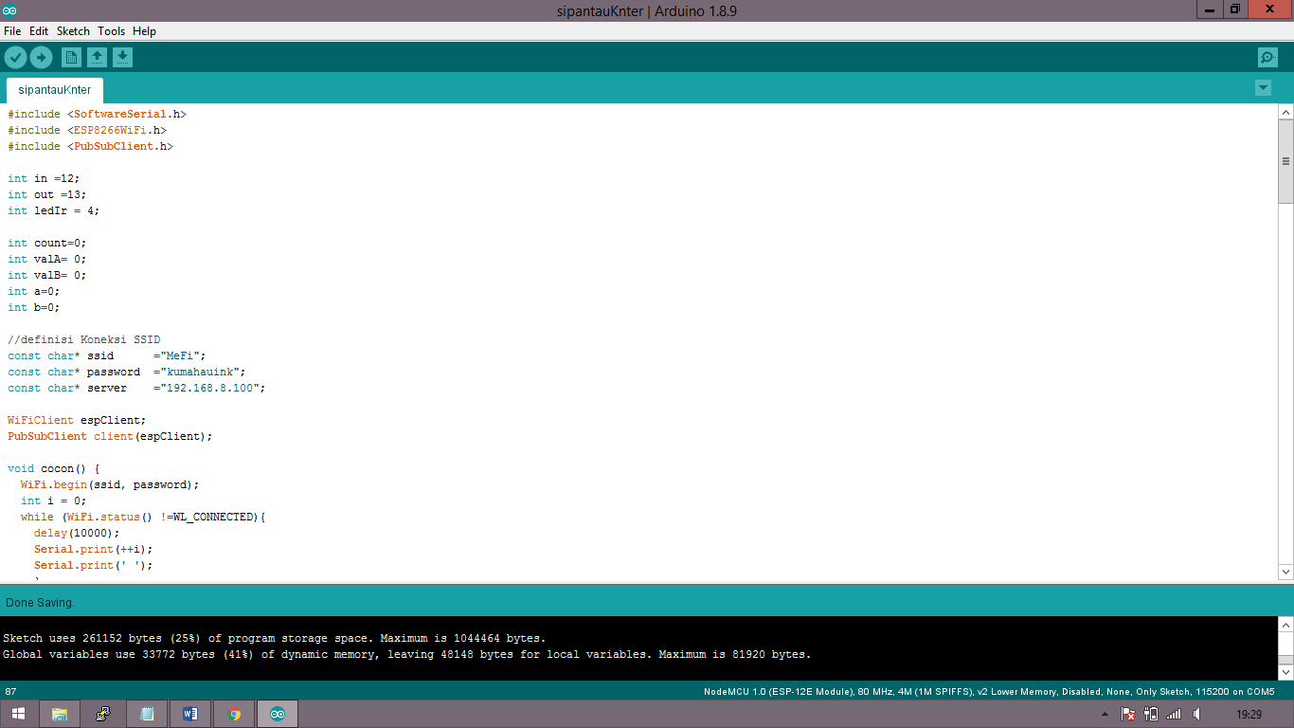
Gambar 1. Arduino IDE

Sedangkan penomoran persamaan dilakukan di sebelah kanan persamaan dan diketikkan di dalam tanda kurung. Contoh penulisan persamaan adalah sebagai berikut sepeti pada persamaan (1) di bawah ini:
......(1)
- Hasil
Menguraikan hasil dari penelitian yang diperoleh.
- Kesimpulan
Berisi pernyataan singkat tentang hasil yang disarikan dari pembahasan. Saran dapat dituliskan pada bagian paling akhir.
Daftar Pustaka
Diutamakan bersumber dari jurnal atau prosiding sepuluh tahun terakhir. Sebanyak 80% Daftar Pustaka berasal jurnal. Daftar Pustaka menggunakan format IEEE style, contoh sebagai berikut:

- S.K. Kenue, “Limited angle multifrequency deffiaction tomography,” IEEE Trans. Sonic Ultrason, vol. SU-29, no. 6, pp. 213-217, 1982.
- R. Frinkel, R. Taylor, R. Bolles, R. Paul, “An overview of AL, programming system for automation,” in Proc. Fourth Int. Join Conf Artif.Intel., pp. 758-765, Sept. 3-7, 2006.
- C. Naik, S.K. Malu, and J. Majumdar, “Visual Servoing Berbasis Gambar dengan Kontrol Regulator Kuadratik Linear untuk Robot Seluler,” Jurnal Internasional Riset Teknik Terapan, vol. 9, no. 11, hlm. 1359-1372, 2014.
- M. T. Aygun, W. MacKunis, and S. Mehta, “Kontrol Visual Servo Berbasis Gambar dari Airframe Rudal yang Tidak Pasti,” Volume Proses Prosiding IFAC, 47 (3), hlm. 5085-5090, 2014.
- IoT4Beginners, What is Node-RED?, January 14, 2019. Accessed on: June 12, 2019. [Online]. Available: https:// iot4beginners.com/what-is-node-red
- T. Conoolly, and C. Begg, Database Systems a practical approach to design, implementation, and management. (6 ed.). USA: Pearson Education, 2015.
- P.M. Morse and H. Feshback, Methods of Theoretical Physic, New York: McGraw Hill, 1953.

